Título em Português da Comunicação
Título em Inglês da Comunicação

Autor 1
Filiação autor 1, País
Endereço de email autor 1

…

Autor n
Filiação autor n, País
Endereço de email autor n

Resumo: Resumo até 1.600 carateres, incluindo espaços.
Palavras-chave: Entre 3 e 5 palavras, separadas por vírgula.

Abstract: Resumo em inglês até 1.600 carateres, incluindo espaços.
Keywords: Entre 3 e 5 palavras em inglês, separadas por vírgula.

Títulos das secções (usar o estilo TítuloSecção: Times New Roman 12, negrito, espaçamento simples, alinhamento à esquerda, espaçamento antes 12 pts, espaçamento depois 6 pts)
Texto integral com o máximo de 35.000 carateres, incluindo espaços e excluindo: título; nome; afiliação e contacto dos autores; resumo e palavras-chave.
As margens são as que este modelo define: superior e inferior: 2,5 cm; esquerda e direita: 3 cm; cabeçalho e rodapé: 1,5 cm.
Na escrita do texto deve ser utilizado o estilo Normal (Times New Roman 12, normal, espaçamento simples, justificado, espaçamento depois 6 pts).
Nos títulos das subsecções usar o estilo TítuloSubsecção (Times New Roman 12, itálico, espaçamento simples, alinhamento à esquerda, espaçamento antes 12 pts, espaçamento depois 6 pts)
Nas citações no texto deve ser usado o estilo Citação (Times New Roman 12, normal, justificado, espaçamento simples, espaçamento depois 12 pts, avanço à esquerda e à direita 1 cm).

Centrar as tabelas e no seu conteúdo usar o estilo Tabela (Times New Roman 11, normal, centrado, espaçamento simples). No fim das tabelas, caso não exista indicação de fonte, deixar um espaçamento de 12 pts a separá-la do texto. Numerar as tabelas, colocar o título da tabela antes da tabela e usar o estilo TítuloTabela (Times New Roman 11, normal, centrado, espaçamento simples, espaçamento antes 6 pts, espaçamento depois 6 pto, avanço à esquerda e à direita 1 cm).
Tabela 1. XXXX.
XXXX
XX | x | x
XX | x | x
XX | x | x
XX | x | x
XX | x | x
XX | x | x
Fonte: XXX. (estilo: TabelaNota)
Centrar as figuras e usar o estilo Figura (Times New Roman 11, normal, centrado, espaçamento simples, espaçamento antes e depois 6 pts). Numerar as figuras, colocar o título da figura depois da figura e usar o estilo FiguraTítulo (Times New Roman 11, normal, centrado, espaçamento simples, espaçamento depois 12 pts, avanço à esquerda e à direita 1cm).
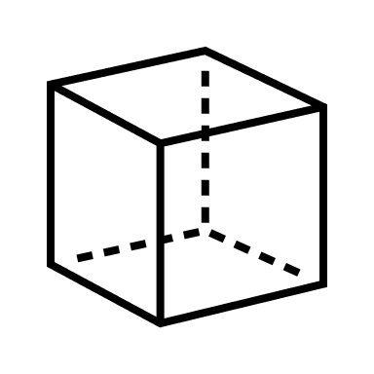
Figura 1. XXXX.
Referências
A lista de referências bibliográficas deve seguir as normas APA (American Psychological Association) e formatada pelo estilo Referências (Times New Roman 11, normal, justificado, espaçamento simples, com avanço especial pendente 1 cm, espaçamento depois 6 pts).
Canavarro, A. P., & Serrazina, L. (2020). Students’ mathematical productions in a collaborative professional development program: A powerful but stressful strategy for teachers. In H. Borko & D. Potari (Eds.), Teachers of Mathematics Working and Learning in Collaborative Groups - ICMI Study 25 Conference Proceedings (pp. 246-253). National and Kapodistrian University of Athens. [Artigo de atas]
Højgaard, T. (2021). Ensinar para a competência matemática: Os diferentes focos da competência de modelação e da competência de resolução de problemas. Quadrante, 30(2), 101–122. https://doi.org/10.48489/quadrante.23691 [Artigo de revista]
Pólya, G. (1981). Mathematics discovery: An understanding, learning, and teaching problem solving. John Willey & Son. [Livro]
Ponte, J. P., & Chapman, O. (2008). Preservice mathematics teachers’ knowledge and development. In L. D. English (Ed.), Handbook of international research in mathematics education: Directions for the 21st century (2nd ed., pp. 225–263). Routledge. [Capítulo de livro]

